**FRIESLAND - Plaats = Sexbierum (FR) De Korenaar (Stellingmolen) O**

* 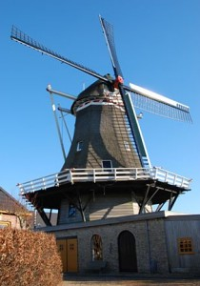De huidige molen is in 1868 in de plaats gekomen van een in 1867 afgebrande korenmolen.
* Vroeger was tot 1933 in de molen een peller ij aanwezig.
* Bij de molen is nu een theeschenkerij gevestigd.
* De molen werd in 1995 gerestaureerd